**INFORME EQUIPO**

|  |  |
| --- | --- |
| PRODUCTO: | LASER UROLOGIA |
| MARCA: | COOK |
| ENCARGADO: | ANDRES YAÑEZ |
| FECHA: | 13 DE DICIEMBRE, 2018 |
| INSTITUCION: | HOSPITAL SOTERO DEL RIO |

Equipo Laser con problemas de energía, Blast Shield y calibración.

**Trabajo realizado en el equipo:**

Se realizaron las siguientes operaciones para comprobar la falla presente en el equipo:

* Revisión del interior del equipo.
* Revisión Nivel agua del equipo.
* Revisión calibración del equipo.
* Revisión de espejos.
* Revisión de Optical deck.
* Revisión de Flash Lamp.
* Revisión y medición de Placa Madre.
* Revisión de Fuentes de Poder.
* Revisión Capacitores.
* Pruebas de funcionamiento.

Al momento de realizar las pruebas se detecta un problema de potencia en el funcionamiento del equipo, la cual radicaba por calibración y por encontrarse uno de sus 6 Blast Shield quemado, por este motivo el equipo no tenía energía de salida para los disparos.

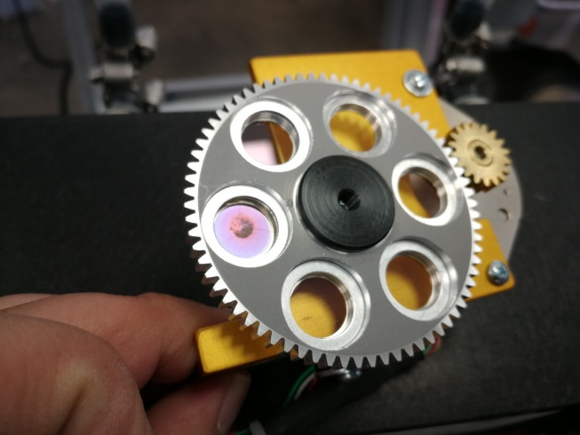

Blast Shield Quemado

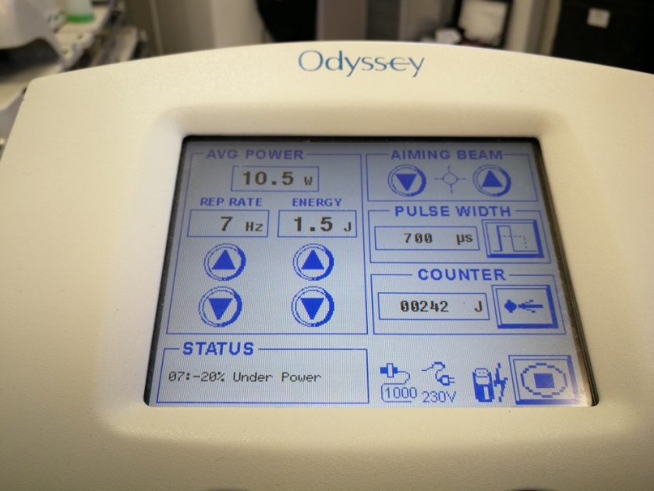

Error por falta de Calibración

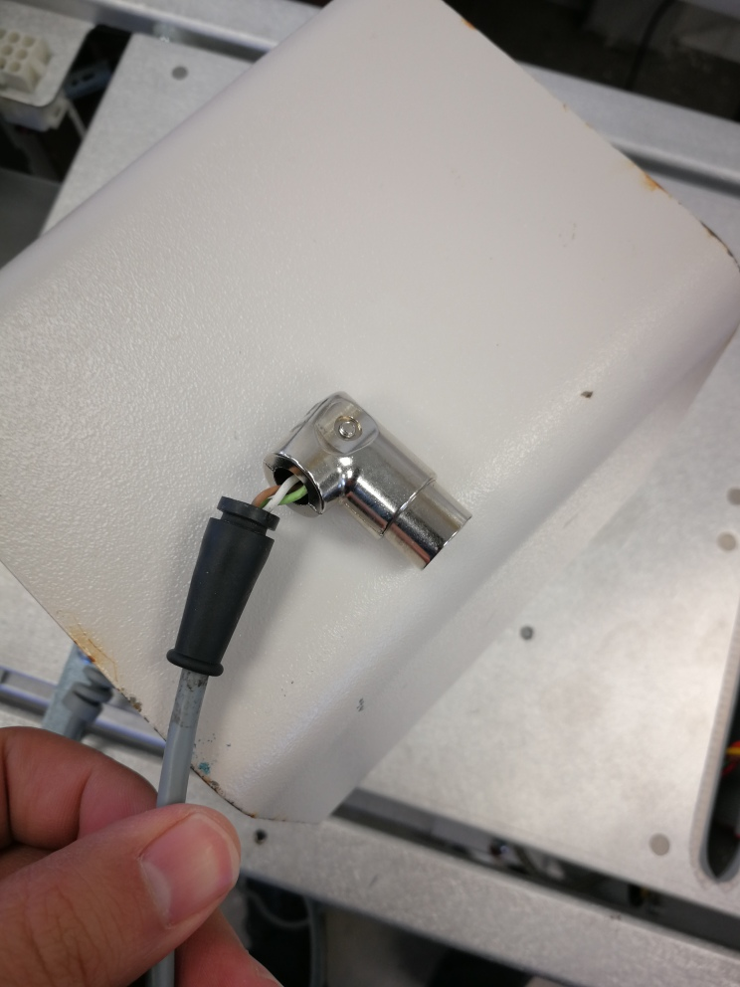

Conector del pedal dañado

**Conclusión**

Cencomex recomienda realizar las mantenciones preventivas cada 6 meses rigurosamente, para prolongar el buen funcionamiento del equipo y detectar fallas anticipadamente.

El equipo laser modelo Odyssey S/N: 29020-BNBRK, se encuentra operativo.

El equipo presenta evidente estado de desgaste en sus piezas vitales.

En la próxima mantención se deberá enviar el Optical deck a fábrica para alineación de esta y cambio de espejos, según sea necesario.

Pedal con evidencia de falla en botonera, se deja como observación en caso de quedar inoperativo.

Cabe destacar que estos espejos una vez quemados, solo se pueden cambiar por nuevos, y este trabajo, se realiza fábrica. (La unidad es enviada a EEUU.), ya que, después se debe calibrar la unidad internamente. Estos Trabajos se demoran aproximadamente un mes.

Costo envío Optical Deck mas Calibración en Fabrica y mano de obra $ 3.384.000.- Aproximadamente (No contempla cambio de espejos).

Andres Yañez

Supervisor Servicio Técnico

CENCOMEX